CONTROL DE EMISIÓN

 | Nombre | Puesto | Fecha | Firma
Elaboró | Rosa Alejandra Doño Delgadillo | Responsable de Selección y  Adquisición | 28/04/2017
Revisó | Claudia Dianne Vaca Gaviño | Jefa de unidad de Biblioteca Antonio  Alatorre | 28/04/2017
Autorizó | Claudia Dianne Vaca Gaviño | Jefa de Unidad de Biblioteca Antonio  Alatorre | 28/04/2017

CONTROL DE CAMBIOS

Revisión | Fecha | Apartado(s)  afectado(s) | Descripción de cambios
7 | 28 de abril  de 2017 | Biblioteca  Antonio Alatorre | Actualización con base en la Norma ISO 9001:2015.
8 | 20 de junio  de 2017 | Biblioteca  Antonio Alatorre | Actualización del procedimiento y documentos operativos.
9 | 22 de agosto  de 2023 | Biblioteca  Antonio Alatorre | Actualización del procedimiento y documentos operativos.

INSTRUCTIVO PARA PEGADO DE ETIQUETAS
(etiqueta con número de clasificación)
- Se imprime la etiqueta (Avery 5160) en el módulo de Aleph-ítems, pasando por el lector óptico el código de barras.

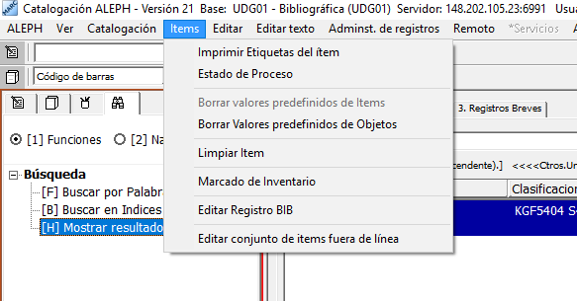
Click

Agregue los códigos de barras de los materiales, uno por uno, en el campo “Ingrese Código de barra , dando un pulso en el botón “Agregar” o pulsando la tecla “Enter”. Si dispone de un lector de códigos de barras, puede utilizarlo para este proceso. Al terminar, dar un pulso en el botón “Imprimir”.
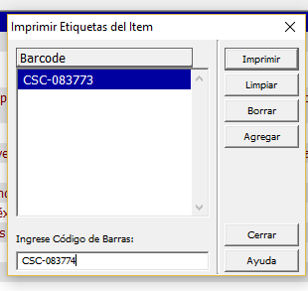

- Si existe algún error de captura en el Ítem automáticamente el sistema bloquea la impresión de las etiquetas.
- Se verifica el error y se imprime de nuevo.
- Introduzca 30 códigos de barras para completar una plantilla de etiquetas

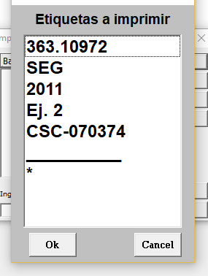

En la ventana Impresión revise que los datos de las etiquetas sean correctos. Al final de la pantalla deben aparecer una línea y un asterisco: si no aparece este último, debe revisar ya sea el último ítem desplegado o el primero que no se despliega, pues en alguno de ellos puede existir un problema con la información de la clasificación o de la descripción.
Para imprimir, pulsar en el botón “OK”.

Click

- Una vez impresas, se pegan en el lomo del material, verificando que el número de adquisición y código de barras coincidan con los datos del sello de adquisiciones
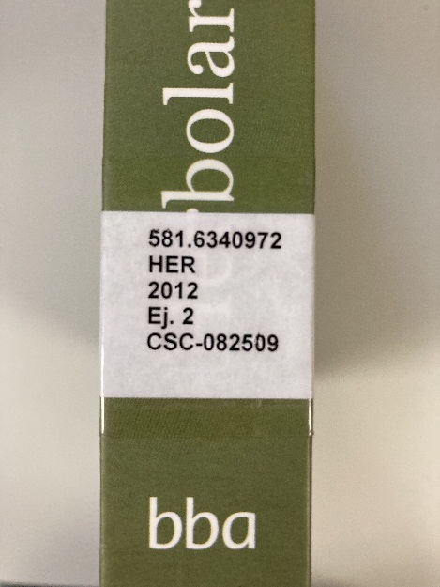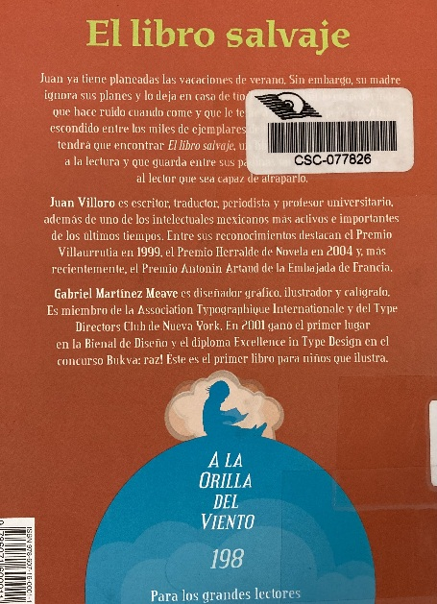

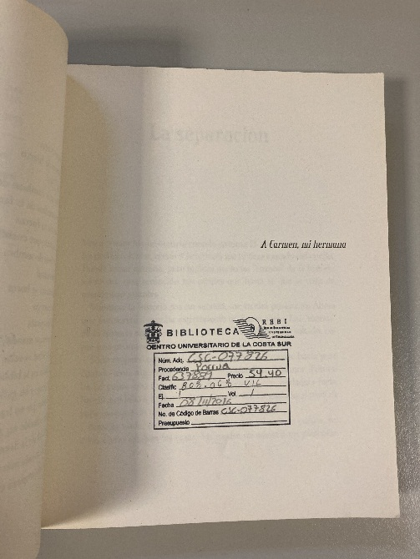

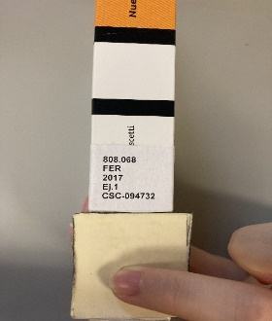
Posteriormente se pega la etiqueta utilizando la medida impresa 4 X 4.

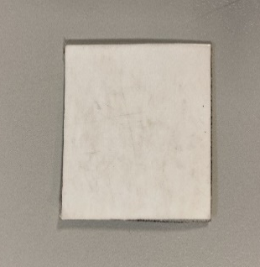

- A los libros con espiral se le colocará la etiqueta en la portada.

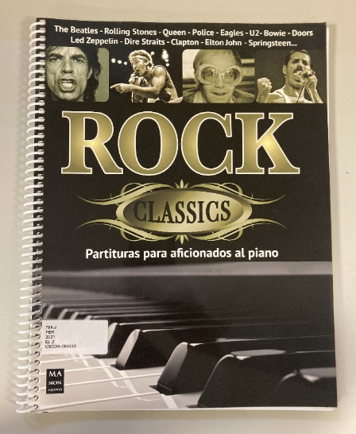

Etiqueta.

- Al terminar de pegar la etiqueta se le coloca la cinta Crystal cubriéndola por completo.

ETIQUETAS DE COLORES

Se colocan debajo de la etiqueta de clasificación utilizando la medida correspondiente 1.5 cm.

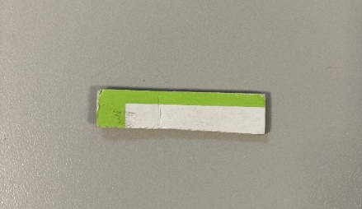

- Etiqueta color naranja para literatura general.

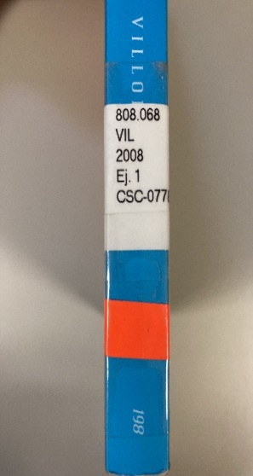

- Etiqueta color verde para literatura juvenil.
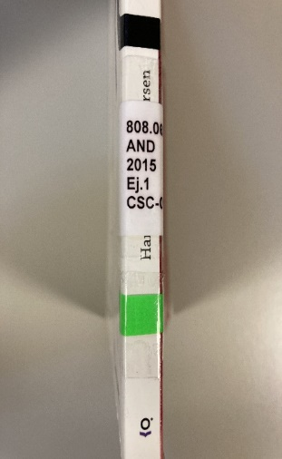

- Etiqueta color amarilla para literatura infantil.

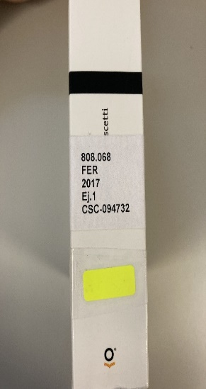

Término del documento

